Отчет о поездке на МАКС-2017 22.07.17.

На Международный Авиакосмический салон в Жуковский мы ездим «хронически» уже много лет, и, поскольку в нашей семье тема неба вживлена на уровне генетики, со времен дедушки-испытателя, радуемся каждой возможности посмотреть на красоту и величие полетов и насладиться ревом реактивных двигателей. Получить все эти впечатления, конечно, очень здорово именно на МАКСе, потому что весь цвет наших пилотажных групп представлен именно там.
Я заранее прошу прощения за качество фотографий, т.к. снимать там тяжело и возможно только на профи-камеру, а вовсе не на телефон. Но, надеюсь, даже и в таком качестве вы сможете составить представление о невероятном искусстве российских и иностранных летчиков.
Народу в этом году было невероятное количество, по отчету организаторов более 420 000 человек. Добираться на МАКС на машине дело неблагодарное и неудобное, а вот «своим ходом», на электричке и автобусах-шаттлах до аэродрома вполне. Толпы присутствуют, но, благодаря хорошей организации, все разруливается быстро.
Протолкнуться к наземной экспозиции, правда, было немного сложно, да и задача стояла другая: скорее к летному полю смотреть выступления.

1.
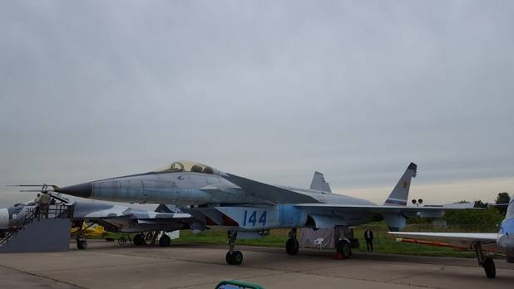

2.
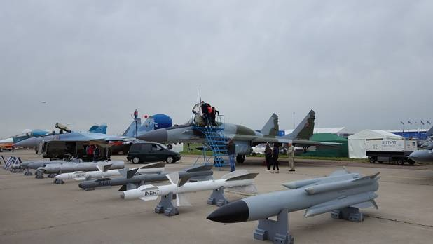

3.
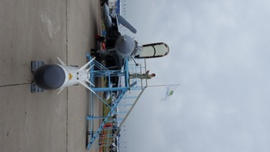

Т-50 – российский многофункциональный истребитель пятого поколения, разрабатываемый «ОКБ Сухого». Машина невероятной красоты, легко узнается по особой форме фюзеляжа и крыла. «Кобра» (самолет задирает нос вверх, гасит скорость и двигается вперед максимально медленно) на нем исполняется наиболее эффектно. Исторически пилотируется заслуженным летчиком-испытателем, Героем РФ, начальником летной службы компании «Сухой» полковником С.Л. Богданом.

4.
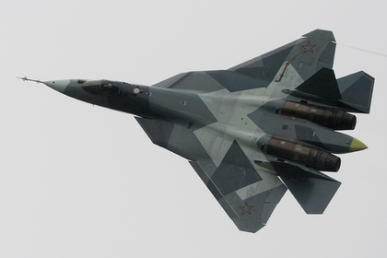

5.
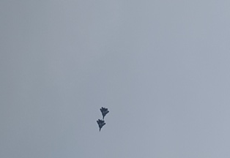

6.
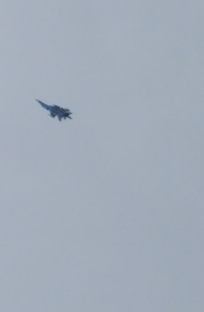

Пилотажная группа «Русь», созданная на базе Вяземского учебного авиационного центра ДОСААФ в 1987 году. Пилотажная группа выступает на реактивных учебно-тренировочных самолётах Л-39. Признанные мастера группового и одиночного пилотажа.

7.
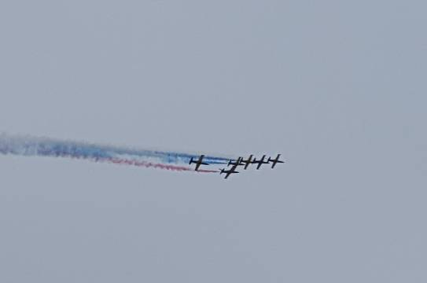

8.
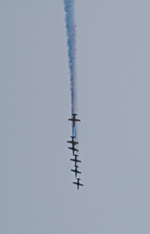

«Стрижи» — авиационная группа высшего пилотажа Военно-воздушных сил России. Скорость, слаженность, изящество – три определения для невероятного полета летчиков на Миг-29!

9.
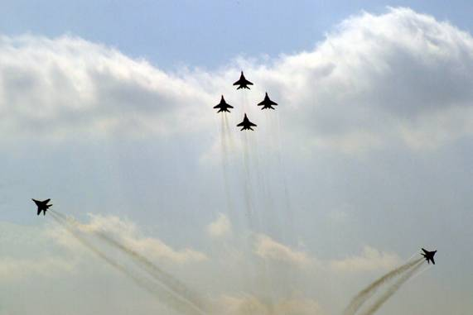

10.
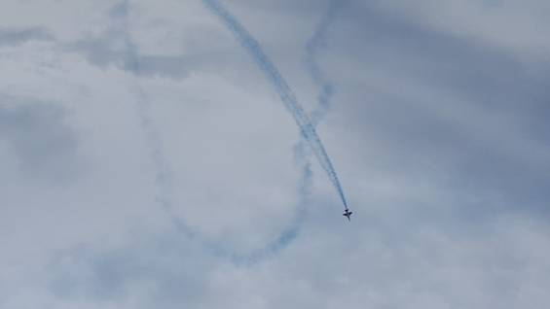

11.
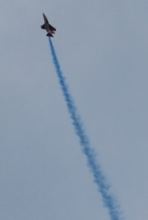

К взлету готовится пилотажная группа «Рыцари» (Al Fursan), авиационная пилотажная группа ВВС ОАЭ. Летает на учебно-тренировочных самолётах Aermacchi MB-339 . Авиагруппа была официально сформирована 2010 году. Пилоты, прежде чем дебютировать перед публикой в Абу-Даби, прошли годовую подготовку, но потребовалось ещё восемь месяцев, чтобы они подготовили полную программу высшего пилотажа и выступили на международной арене.
Теперь группа выступает по всему миру и стала своеобразным открытием МАКС-2017 для зрителей – все фигуры пилотажа выполняются очень эффектно, на больших скоростях и минимально высоте до 100 м (например, ниже чем они, петлю Нестерова не выполнял никто на шоу).
12.
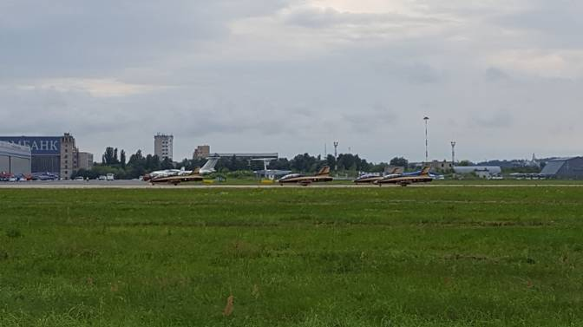

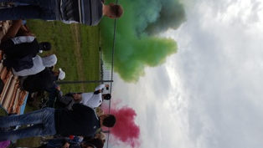Начали они свое выступление с цветных вентиляторов, – мы лично порадовались, что яркое, но очень гадко пахнущее облако не осело на нас) А дальше началось волшебство…..

13.
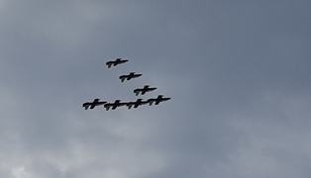

14.
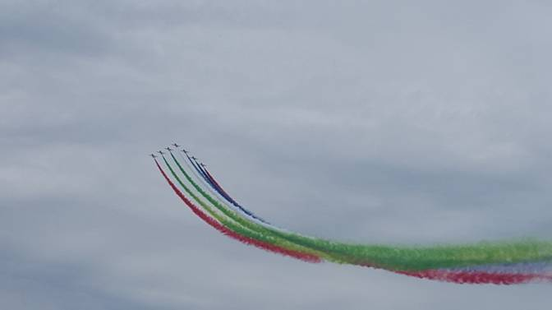

15.
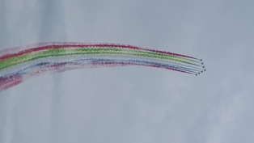

16.
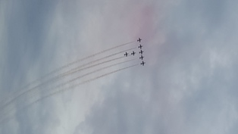

Горка: за счет тех же цветных вентиляторов удобно проследить траекторию полета.

17.
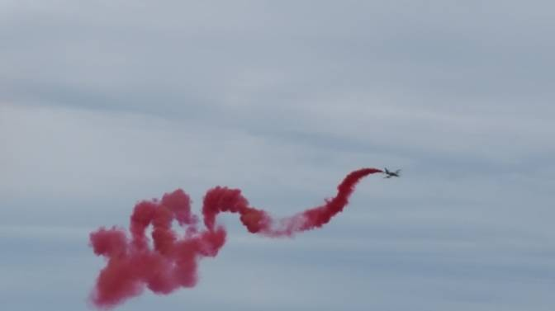

18.
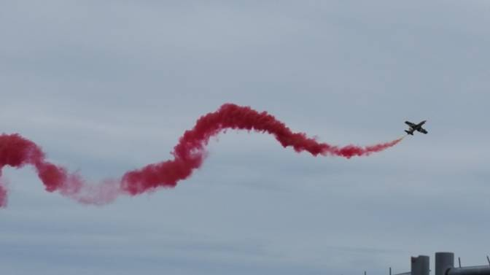

19.
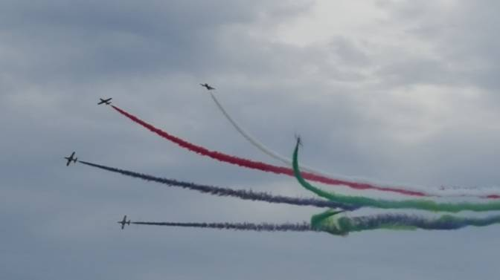

20.
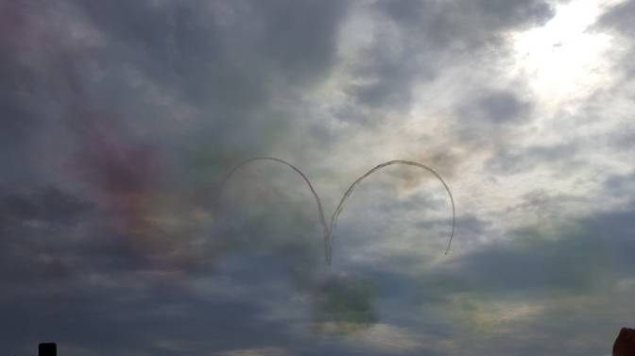

21.
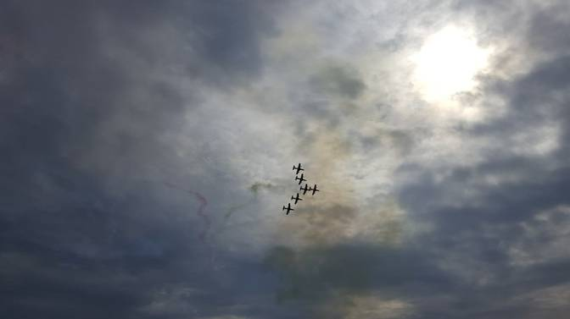

22.
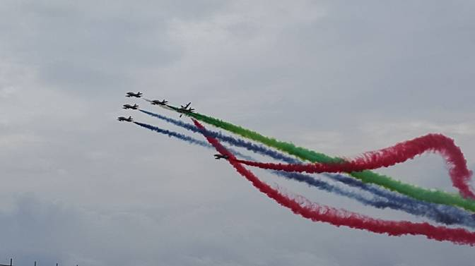

В самом конце полетной программы из Кубинки прилетели наши звезды – «Русские Витязи», пилотажная группа ВВС России на СУ-27, СУ-30СМ. Невероятная слаженность и синхронность выполнения пилотажа в группе – в ряде фигур расстояние между самолетами не превышает 1,5-2 метра!
Возникает реальное ощущение, что группа самолетов скреплена неким невидимым каркасом, настолько геометрически выверенным выглядит выполнение сложнейших фигур!

23.
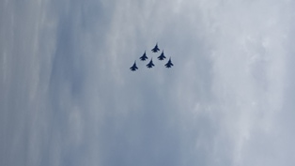

24.
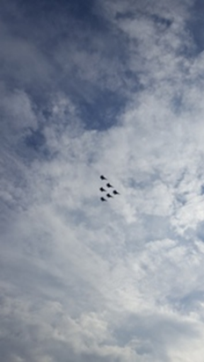

25.
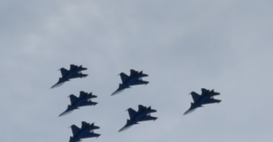

Многое из увиденного не попало в кадр, к сожалению, не удалось заснять выступление Вертолетов России, грузовых самолетов. Но очень надеюсь, что даже и этот более чем скромный отчет заставит вас в 2019 году поехать и увидеть все самостоятельно, услышать музыку движков, и даже затаить дыхание от чувства восхищения искусством летчиков, которые в условиях невероятных перегрузок работают пилотаж, заставляя нас, зрителей, испытать прилив гордости и такого забытого ныне слова патриотизм.
Там же вас будут ждать и наземная экспозиция, вы сможете увидеть военные, грузовые, пассажирские суда, посмотреть на «Акулу» К-50 и К-52, на огромные вертолеты МЧС, пообщаться с летчиками, взять автограф пилотов после выступлений, погулять и отлично провести время.

Все на МАКС-2019!)

26.
